Группа Радуга
Для нас эта неделя была очень насыщенной.
Мы говорили о том, что нельзя выходить на тонкий лёд поздней осенью, т к он ещё очень тонкий. Рассматривали на эту тему рисунки, картинки и смотрели мультфильм.
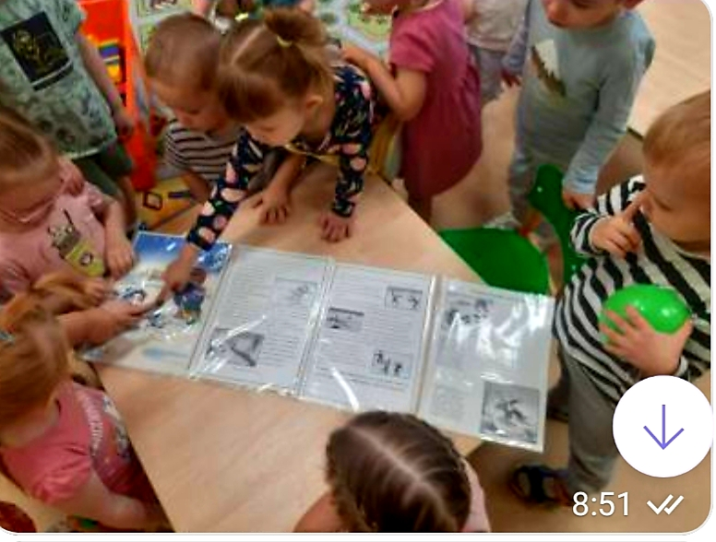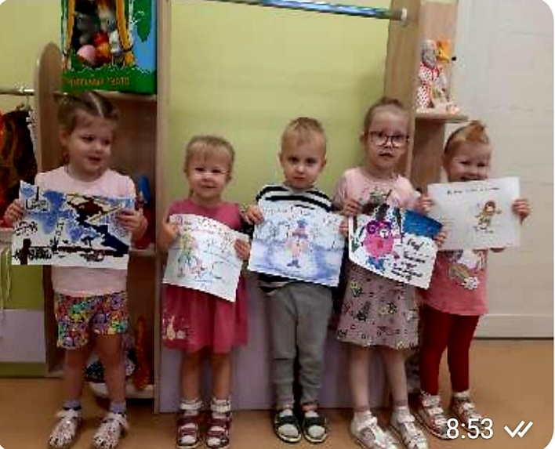
Темой недели была «Моя семья». Вместе с родителями детки изготовили альбомы на эту тему и с удовольствием рассказывали о своих маме, папе, сестрёнках и братишках, бабушках и дедушках.
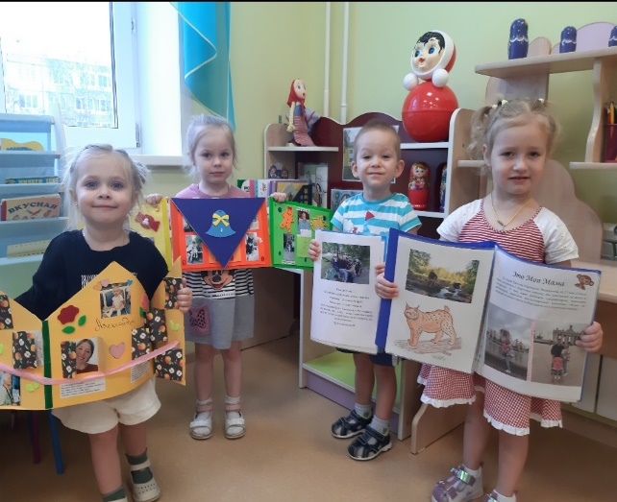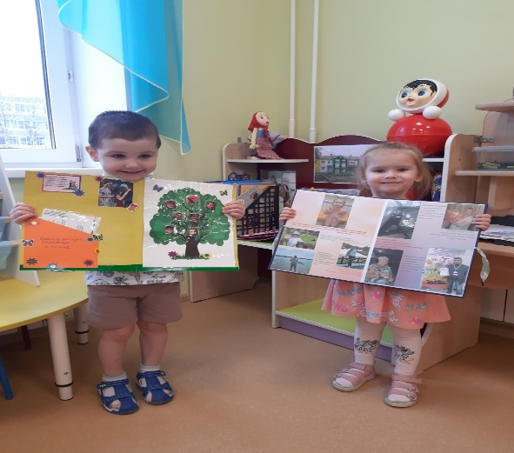
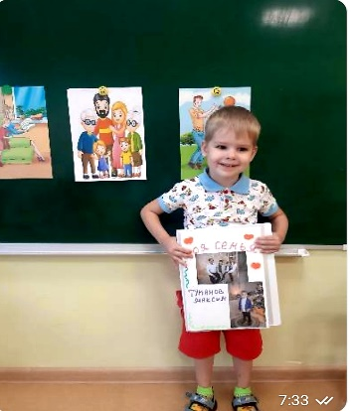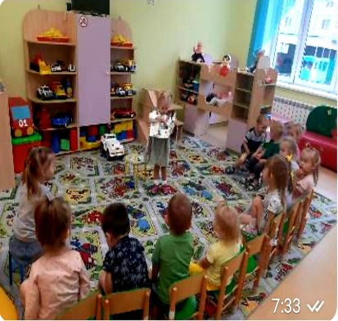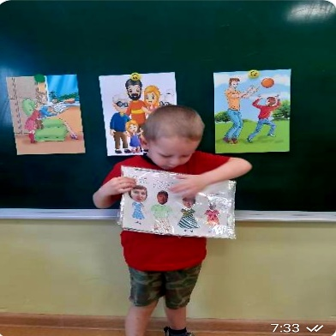
А еще мы подготовились к поздравлению наших мам с ДНЁМ МВАТЕРИ, приготрвили, поделки, видео и стихи.
